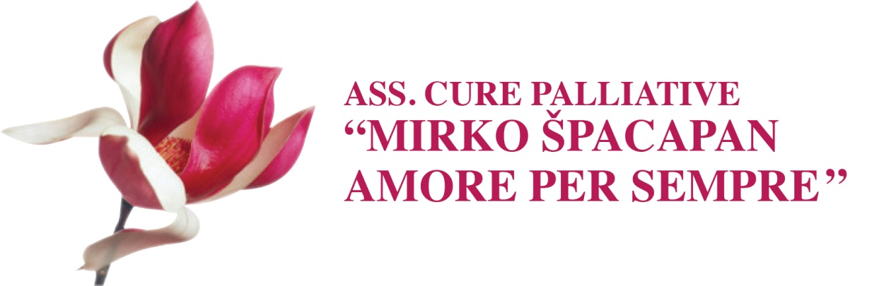
L’Associazione “Cure Palliative Mirko Špacapan-Amore per sempre” è una Organizzazione di Volontariato ODV iscritta al RUNTS Registro Unico degli Enti del Terzo Settore. E’ stata costituita a Udine il 10 marzo 2009 e intitolata al dott.Mirko Špacapan, venuto prematuramente a mancare per malattia oncologica non guaribile nel novembre 2007. Nel ricordo della profonda dignità del dott.Mirko Špacapan, assertore dell’importanza delle cure palliative come unico presidio valido davanti alla consapevolezza dell’inesistenza di altre modalità terapeutiche in situazioni di patologia inguaribile, l’Associazione a lui intitolata ha da sempre come primario obiettivo la diffusione a livello territoriale della cultura dell’atteggiamento palliativistico (“to care, when to cure is not possible “) ed il sostegno all’attività dell’Area Cure Palliative della nostra Azienda Sanitaria, ora ASUFC, sia a livello territoriale, sia presso il Dipartimento di Oncologia del Presidio Ospedaliero di Udine, dove sosteniamo l’ambulatorio di psicooncologia, sia in Hospice.

il dottor Mirko Špacapan stringe la mano al prof .Ventafridda, padre delle cure palliative in Italia
Il primo obiettivo dell’Associazione è stato quello di rendere attivo in Udine un Hospice per i malati inguaribili sull’esempio dell’Hospice “Via di Natale”, prima struttura sorta con queste finalità nella nostra Regione.
Il percorso per la realizzazione di questa struttura, seppur prevista dalla Legge 39/99 del Ministro Bindi, è stato caratterizzato da numerosi intoppi, legislativi e burocratici. Già nell’ottobre del 2010 siamo riusciti ad aprire, in collaborazione con l’Azienda Sanitaria, 15 stanze presso la struttura Zaffiro di Martignacco, donando le poltrone letto per i familiari e aprendo una biblioteca fruibile a pazienti e parenti. Abbiamo inoltre sovvenzionato un medico esperto in cure palliative che ha contribuito a formare il gruppo di lavoro, con il supporto di un qualificato team di terapia del dolore. Dal 2014 l’Hospice è stato spostato al Gervasutta, con una riduzione dei posti letto da 15 a 8, e successivamente ha trovato diverse allocazioni all’interno del Presidio ospedaliero di Udine, senza mai ritornare alla capienza originaria, prevista peraltro anche dai LEA, di 15-16 posti. La pandemia da Covid 19 ha catalizzato tutte le attenzioni e le risorse del Servizio Sanitario. Le attività del Volontariato si sono pressochè fermate in quasi tutti gli ambiti sanitari. In dicembre 2022 è stato deciso un ulteriore trasferimento dei posti letto Hospice, sempre ridotti a 7, presso la ASP di Udine“La Quiete”, per necessità di spazi all’interno del Presidio ospedaliero udinese. L’associazione è tuttavia fiduciosa di poter contribuire a risolvere in maniera definitiva quanto prima questa annosa questione, essendo portavoce delle istanze dei malati presso il Tavolo Tecnico Regionale deputato alla creazione della rete delle Cure Palliative in FVG.

Nel 2019, giusto un anno prima che scoppiasse la Pandemia da Covid 19, che ha visto paralizzarsi tutte le attività del volontariato in presenza, siamo riusciti, in occasione del decennale dell’Associazione, a donare gli arredi all’ingresso , al soggiorno e agli spazi comuni ad un’altra casa di Riposo comunale , la Angelo Culot “di Gorizia. 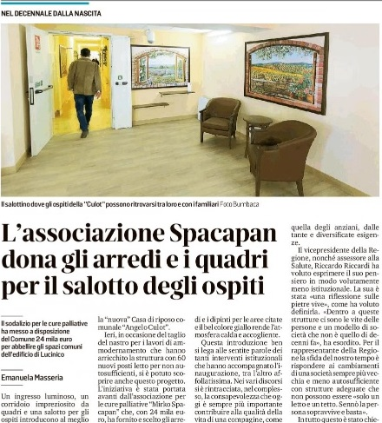

Durante i primi mesi della Pandemia abbiamo inoltre donato mascherine FFP2 e altri DPI al personale operante in case di riposo di Trieste e all’Hospice di Aviano. Nel contempo abbiamo mantenuto l’attività di supporto psicooncologico in Day Hospital Oncologico a Udine, sia in presenza sia con incontri online.

Da quando l’Associazione è stata fondata abbiamo organizzato diversi incontri informativi rivolti alla popolazione e due corsi di formazione-base per volontari operanti in Hospice.
Abbiamo pubblicato diversi opuscoli informativi, un libretto di “Testimonianze dall’Hospice”, un volume di Medicina narrativa : ”La medicina del racconto”, un manuale rivolto ai caregivers degli anziani fragili, e abbiamo collaborato alla stesura del libro “E non mi chiami signora bella”, edito da “La Meridiana”, sempre nel filone della Medicina narrativa.
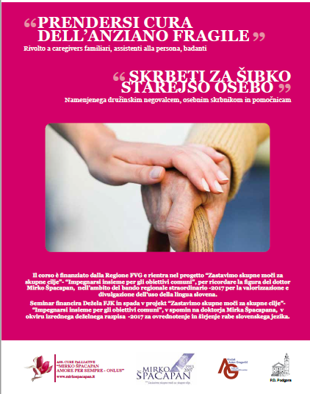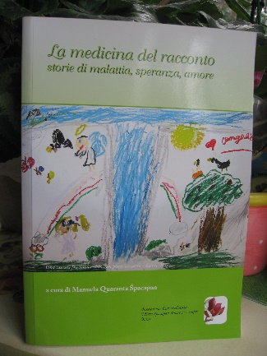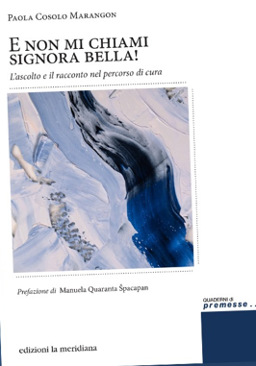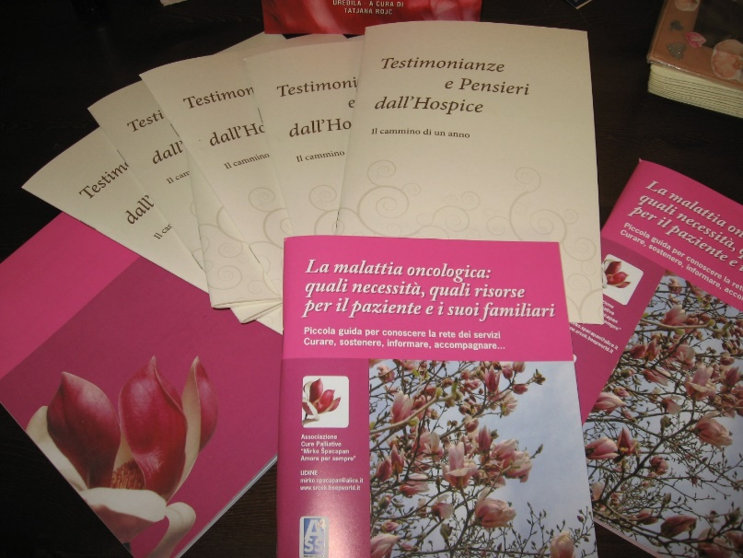

Dal 2023 collaboriamo inoltre con il Dipartimento di Ginecologia di Udine nel progetto “Accantoate”, una piattaforma digitale che vuole mettere in rete ospedale e territorio, medici e pazienti, www.ginecologiaudine.it, nell’ottica di essere sempre piu’ vicini a chi affronta percorsi di cura particolarmente impegnativi.
Non appena il tavolo Tecnico Regionale, cui partecipiamo, ne avrà definito le modalità, collaboreremo alla realizzazione di nuovi corsi di formazione per volontari che vogliano occuparsi di Cure Palliative.
In Italia le Cure Palliative sono normate dalla Legge 38/2010 che definisce le cure palliative come:
“l’insieme degli interventi terapeutici, diagnostici e assistenziali, rivolti sia alla persona malata sia al suo nucleo familiare, finalizzati alla cura attiva e totale dei pazienti la cui malattia di base, caratterizzata da un’inevitabile evoluzione e da una prognosi infausta, non risponda più a trattamenti specifici”. Molto è stato fatto in questi anni, moltissimo resta da fare, in particolare per quanto riguarda l'assistenza sul territorio, con criticità e disomogeneità che da anni segnaliamo e che sono state ulteriormente messe in luce durante la pandemia.
L'assenza di un medico palliativista nelle terapie intensive ospedaliere ha comportato che persone fragili colpite dal virus morissero in totale assenza di assistenza palliativa. L'assenza di quel Pallium amorevole e coinvolgente così fondamentale nel momento finale della vita si è sentita nelle Case di Riposo, nelle RSA, nei reparti, dove nessun volontario ha avuto modo di accedere. Il propagarsi della epidemia ha comportato un forte rallentamento, e in alcune realtà il blocco totale, nella erogazione delle prestazioni di terapia del dolore, con pazienti abbandonati nella solitudine della loro sofferenza.
Ora che lo stato di emergenza sanitaria è stato definito concluso, vogliamo ripartire ancor piu’ consapevoli dell’importanza di essere accanto a chi sta affrontando l’ultimo tratto della propria esistenza terrena. Ci piace ricordare come le Cure Palliative in Europa non sarebbero nate senza Cicely Saunders (1918-2005), assistente sociale, infermiera e medico inglese che amava ripetere :”È perfettamente possibile eliminare disagi e dolori per la maggior parte dei pazienti e non è necessario usare forti dosi di sedativi, né preoccuparsi delle presunte conseguenze negative dell'assuefazione. Sia gli studenti che le infermiere hanno bisogno di imparare ancora molto in questo campo ed è auspicabile che un nuovo centro per questo tipo di cure si assuma responsabilità in tal senso e contribuisca a colmare questa lacuna".
Tutti noi abbiamo bisogno di “imparare”l’attenzione particolare che va riservata a chi si trova in condizioni di estrema fragilità.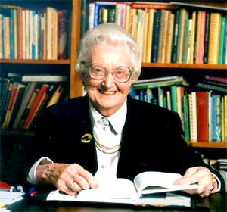
Ricordiamoci sempre che la persona in fase avanzata di malattia ha il diritto a
- essere curata
- sapere, ma anche non sapere
- pensare al futuro, ma anche fermarsi al “qui” ed all’ “ora”
- mantenere più a lungo possibile il senso di autocontrollo personale, ma anche affidarsi con sicurezza agli altri
- avere cure adeguate e solerti con un buon controllo del dolore e di altri sintomi
- non sentirsi di peso nel tempo della malattia
- essere rassicurato dall’abbandono
- avere conferme del significato (personale, sociale, spirituale) della propria vita
- ascolto e silenzio, compagnia e solitudine
- rafforzare i legami con le persone care
- salutare, separarsi, dare compimento agli ultimi atti, lasciare dei messaggi
- essere accompagnati fino alla morte
Ricordiamoci sempre di

“Stringere forte quella mano che non ti vuole lasciare, che vorrebbe proteggerti come un tempo ma che adesso ha bisogno di te
Riconoscere il tempo dell’ascolto e del silenzio in un abbraccio che non finisce…
Il nostro compito è alleggerire in tutti i modi il viaggio che qualcuno prima di noi sta percorrendo, evitandogli la paura della solitudine e accompagnandolo fin dove e fin quando nessuna flebo potrà piu’ servire….”

L’Associazione “Cure palliative Mirko Špacapan Amore per sempre” si sostiene con attività di raccolta- fondi a offerta libera, con donazioni liberali e con il 5×1000

PER SOSTENERCI DONATE il 5×1000 :
Barrate “casella volontariato” e scrivete il nostro CODICE FISCALE 94111340306

PER DONAZIONI LIBERE
Banca di Cividale
C.C IBAN IT23O 0548412305CC0641001651
si ricorda che le donazioni a favore delle Onlus sono FISCALMENTE deducibili/detraibCome

Come trovarci:

Segreteria telefonica 0432547058

Sito web: www.mirkospacapan.it

Mail: mirko.spacapan@alice.it

